**Как родители могут помочь ребенку учиться**

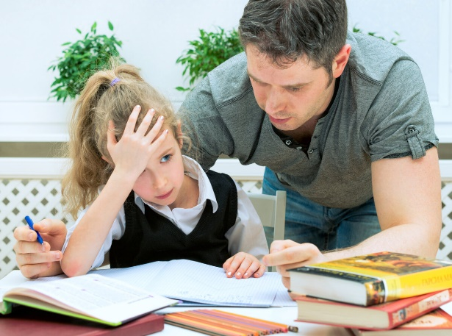Один из самых частых родительских вопросов — «Ребёнок не хочет учиться, что делать?». Но для того, чтобы хотеть учиться, учиться надо как минимум уметь. А это навык!

Не стоит ожидать, что ребенок сможет сделать это самостоятельно: пока маленький человек учится в 1-2 классе (в 3 уже более или менее начинает включаться ответственность за себя), он ещё не очень собран, организован, попросту «вменяем». Поэтому он нуждается в контроле со стороны, то есть его надо элементарно научить учиться, показать, как это делается.

Конечно, есть дети, которые в силу повышенной тревожности, например, страха перед учителем или родителями, или, наоборот, чрезмерной симпатии учителем (больше встречается у девочек), сами обеспокоены выполнением домашнего задания. Но это скорее исключение из общего правила.

Итак, ответственность за умение ребёнка учиться в значительной степени лежит на взрослых!

**Предлагаем 9 тактик**, **как родители могут помочь ребенку эффективно учиться.**

***1. Режим дня***

Все знают, что детям важно хорошо питаться, высыпаться, достаточно отдыхать, и заниматься спортом.  
Но иногда, в погоне за дополнительными секциями, родители забывают об этом. Здесь все просто. **Если ребенок не выспался – он не может думать продуктивно.** Ребенку необходимо спать минимум 8 часов в сутки. Научно доказано, что во время сна мозг не отдыхает, а усваивает новую информацию, полученную за день.  
**Дети, которые высыпаются, учатся быстрее,** лучше фокусируются и эффективнее запоминают.

***Питание*** также важно: не слишком много, не слишком мало. Включите в рацион ребенка жирную рыбу, богатую Омега-3, яйца и орехи.

И ***вода.*** Ребенок должен пить достаточно воды. Купите ребенку красивую многоразовую бутылку для воды и приучите регулярно ее выпивать и наполнять снова.

***Спорт*** несколько раз в неделю помогает мозгу справляться с нагрузками. Исследования показывают, что память и ясность мышления улучшаются уже после 15 минут тренировки.

***Отдых*** также необходим детям, как и учеба. **Для младших классов лучший отдых – это игра.**В учебе нужно делать перерывы: на каждые 25-30 мин. активной учебы необходимо 5-10 мин. отдыхать.

***Время для домашнего задания*** нужно выделить днем или рано вечером, но не ночью или поздно вечером. Лучше, чтобы ежедневно это было одно и то же время, чтобы выработалась привычка. **Самый сложный материал нужно повторить перед сном** – тогда он лучше обработается мозгом ночью – и на утро легче вспомнится!

Обратите внимание на то, ***в каких условиях дома учится ваш ребенок:*** на кухне при включенном фоном телевизоре, перед компьютером вперемешку с играми и чатами, или в отдельной комнате, где ничего не отвлекает?

***Организуйте рабочее место***для ребенка – красивое и комфортное. Уберите все, что может мешать. И старайтесь сами не отвлекать ребенка.

***2. Внимание и позитивное отношение к ребенку***

Некоторые дети плохо учатся в школе, потому что не уверены в себе и имеют низкую самооценку. ***Уверенный в себе ребенок с адекватной самооценкой имеет намного больше шансов на успех.***

***Чаще напоминайте ребенку, что вы его любите***, и что ваша любовь не зависит от оценок в школе. Это поддерживает его энтузиазм и веру в свои силы, и в конечном счете, хорошо отражается на успеваемости.

***Проводите много времени вместе,*** даже если только вечером, даже если только на выходных. Отложите телефон и побудьте с ребенком, поиграйте, поговорите. Многие дети плохо учатся, чтобы привлечь к себе внимание родителей.

***Не сравнивайте ребенка с другими детьми в классе****или детьми знакомых.****Все люди разные.***